En esta práctica se pueden usar los **elementos de C permitidos** en prácticas anteriores, y hay que seguir teniendo en cuenta las **restricciones** de funcionamiento de esas prácticas.

Esta práctica está diseñada para continuar usando **funciones**, empezar a usar la asignación dinámica de memoria, y los arrays unidimensionales.

**De momento, no está permitido** el uso de strings, u otros elementos del lenguaje C.

En la práctica actual, se deben usar algunas de las funciones definidas en la práctica anterior, definir la función **validar_letra_DNI(unsigned, char);** y usar dicha función invocándola desde el main. En el main, se utilizará **asignación dinámica de memoria** (malloc, free) para todas las variables. La función letra_calculada (unsigned) se definirá declarando un array de chars (sin if ni switch).

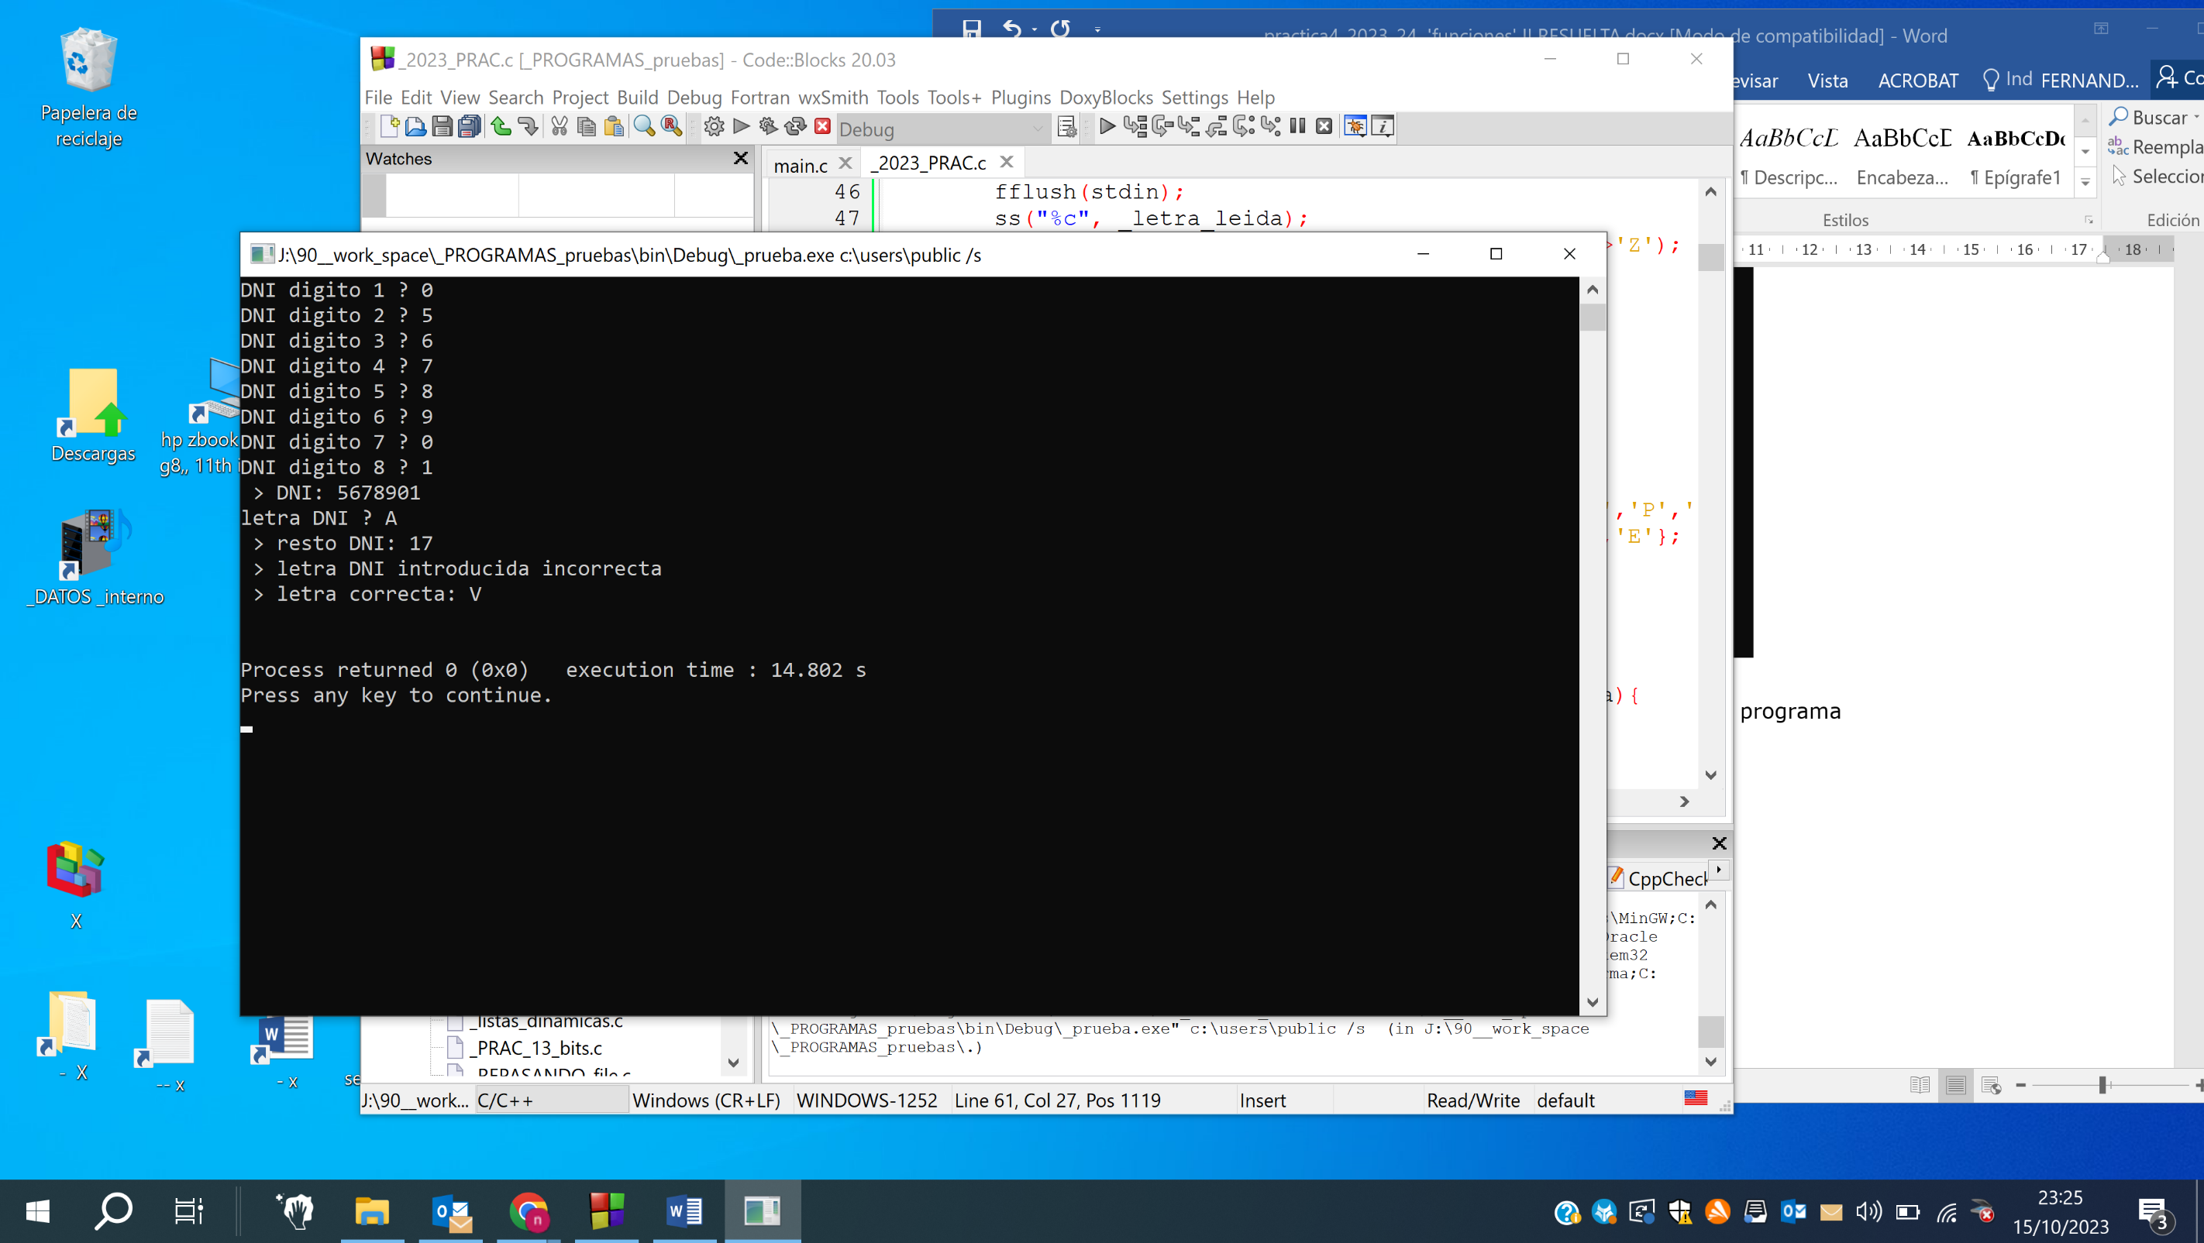

Figura 1. Ejemplo de ejecución del programa

// includes

#include "stdio.h"

#include <stdlib.h>

// prototipos de las funciones

void scan_dig(char * , unsigned );

void scan_DNI(unsigned *);

unsigned resto_DNI(unsigned );

void scan_letra(char *);

char letra_calculada(unsigned );

void validar_letra_DNI(unsigned, char);

// main

int main(){

char *letrasc = (char *)malloc(sizeof(char));

unsigned *resto = (unsigned *)malloc(sizeof(unsigned)), *num = (unsigned *)malloc(sizeof(unsigned));

*num = 0;

scan_DNI(num);

scan_letra(letrasc);

fflush(stdin);

printf("\n >Letra leida: %c\n", *letrasc);

*resto=resto_DNI(*num);

printf("\n> RestoDNI: %u\n", *resto);

validar_letra_DNI(*resto, *letrasc);

free(letrasc);

free(resto);

free (num);

}

// definición de las funciones

void scan_DNI(unsigned *num){

unsigned i,act;

char car;

for(i=1;i<=8;i++){

printf("DNI digito %u: ", i);

scan_dig(&car);

fflush(stdin);

act = car - '0';

*num=(*num)*10+act;

}

printf("\n > DNI: %u", *num);

}

void scan_letra(char *letrasc){

printf("\n¿Letra?\n");

fflush(stdin);

scanf(" %c", letrasc);

if((*letrasc)>='a' && (*letrasc)<='z')

(*letrasc)-=32;

}

void scan_dig(char *car){

do{

fflush(stdin);

scanf("%c", car);

} while(*car>'9' || *car <'0');

}

unsigned resto_DNI(unsigned num){

return (num%23);

}

char letra_calculada(unsigned resto){

char letra[23] = {'T','R','W','A','G','M','Y','F','P','D','X','B','N','J','Z','S','Q','V','H','L','C','K','E'};

return letra[resto];

}

void validar_letra_DNI(unsigned resto, char letrasc){

char letra;

letra=letra_calculada(resto);

if(letra==letrasc)

printf("> Letra correcta!\n");

else {

printf("> Letra introducida incorrecta\n");

printf("> Letra correcta: %c\n",letra);

}

}